Giải bài tập Đại Số lớp 10 Chương 1 Bài 5: Số gần đúng. Sai số
Hướng dẫn giải bài tập lớp 10 Bài 5: Số gần đúng. Sai số
Bài 1. (Hướng dẫn giải trang 23 SGK Giải tích 10 cơ bản)
Biết = 1,709975947 …
Viết gần đúng theo nguyên tắc làm tròn với hai, ba, bốn chữ số thập phân và ước lượng sai số tuyệt đối.
Hướng dẫn giải:
≈ 1,71 với sai số mắc phải 0,01;
≈ 1,710 với sai số mắc phải 0,001;
≈ 1,7100 với sai số mắc phải 0,0001.
Bài 2. (Hướng dẫn giải trang 23 SGK Giải tích 10 cơ bản)
Chiều dài một cái cầu là l = 1745,25 m ± 0,01 m.
Hãy viết số quy tròn của số gần đúng 1745,25.
Hướng dẫn giải:
Độ chính xác của số đo là m. Chữ số 5 ở hàng phần trăm nên không đáng tin ta phải bỏ và theo quy tắc làm tròn.
Cộng thêm 1 đơn vị vào hàng kế tiếp (2+1=3).
Tóm lại các chữ số đáng tin là 1; 7; 4; 5; 2 và chiều dài cầu viết dưới dạng chuẩn là d= 1745,30.
Bài 3. (Hướng dẫn giải trang 23 SGK Giải tích 10 cơ bản)
a. Cho giá trị gần đúng của π là a = 3,141592653589 với độ chính xác là 10⁻¹⁰. Hãy viết số quy tròn của a;
b. Cho b = 3,14 và c = 3,1416 là những giá trị gần đúng của π. Hãy ước lượng sai số tuyệt đối của b và c.
Hướng dẫn giải:
a. Dạng chuẩn của số π với 10 chữ số chắc là 3,141592654 với sai số tuyệt đối ∆_{π}≤ 10⁻⁹.
b. Viết π ≈ 3,14 ta mắc phải sai số tuyệt đối không quá 0,002. Trong cách viết này có 3 chữ số đáng tin.
Viết π ≈ 3,1416 ta mắc phải sai số tuyệt đối không quá 10^{-4.} Viết như vậy thì số π này có 5 chữ số đáng tin.
Bài 4. (Hướng dẫn giải trang 23 SGK Giải tích 10 cơ bản)
hực hiện các phép tính sau trên máy tính bỏ túi (trong kết quả lấy 4 chữ số ở phần thập phân).
a) 3⁷.√14;
b) 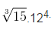
Hướng dẫn giải:
a). Ấn 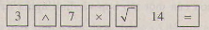
Ấn liên tiếp phím MODE
cho đến khi màn hình hiện ra
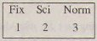
Ấn liên tiếp 1 4 để lấy 4 chữ số phần thập phân. Kết quả hiện ra trên màn hình là 8183.0047.
b) 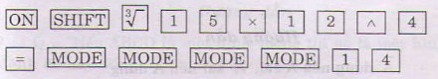
Kết quả 51139.3736.
Bài 5. (Hướng dẫn giải trang 23 SGK Giải tích 10 cơ bản)
Thực hiện các phép tính sau trên máy tính bỏ túi
a) 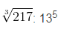 với kết quả có 6 chữ số thập phân;
b) 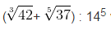với kết quả có 7 chữ số thập phân;
c) 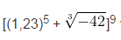với kết quả có 5 chữ số thập phân.
Hướng dẫn giải:
a) Ấn 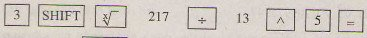
Ấn liên tiếp phím MODE cho đến khi màn hình hiện ra
Ấn liên tiếp 1 6 để lấy chữ số thập phân.
Kết quả hiện ra trên màn hình là 0.000016.
b) 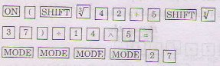Kết quả 1029138.10⁻⁵
c)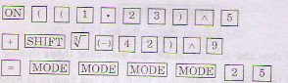Kết quả: -2,3997.10⁻².

